西安交通大学考试题
成绩
课 程 复变函数
专业班号 钱学森 考 试 日 期 2010 年 11 月 18 日
姓 名 学 号 期中
- 填空（每题5分，共40分）
1． 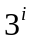＝
2． 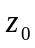＝0是函数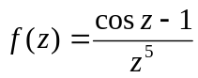的什么奇点
3. 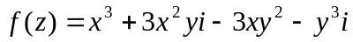,则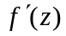＝
4. 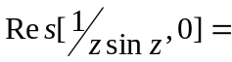
5. 函数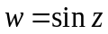在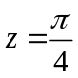处的转动角为
6. 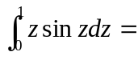
7．设C为包围原点在内的任一条简单正向封闭曲线，则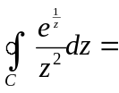
8． 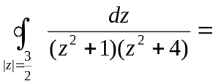
二．选择题（每题5分，共20分）
1 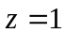是函数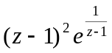的【 】
A. 一级极点 B. 本性奇点 C. 可去奇点 D. 零点
2. 函数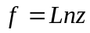的解析区域是：【 】
A.复平面; B.扩充复平面; C.除去原点的复平面; D.除去原点与负实轴的复平面.
3. 设为正向圆周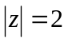，则积分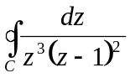的值：【 】
A. 4; B. 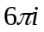; C. 0 ; D. 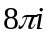.
4. 函数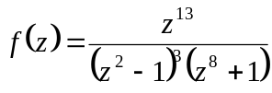在复平面上的所有有限奇点处留数和【 】
A. 4; B. 1; C. －1; D. 2.

共 2 页 第 1 页
三．（10分）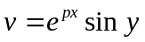为调和函数，求的值，并求出解析函数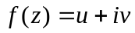。

四．（10分）求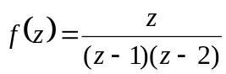在圆环域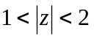和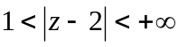内的洛朗展开式。

五．（10分）计算积分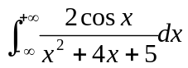。

六．（10分）设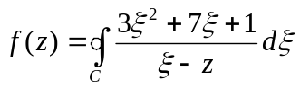，其中C为圆周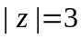的正向，求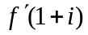。

共 2 页 第 2 页

